餐饮管理系统需求分析

功能需求:

主要功能包括：登陆管理、点菜管理、查询及买单管理、管理模块。

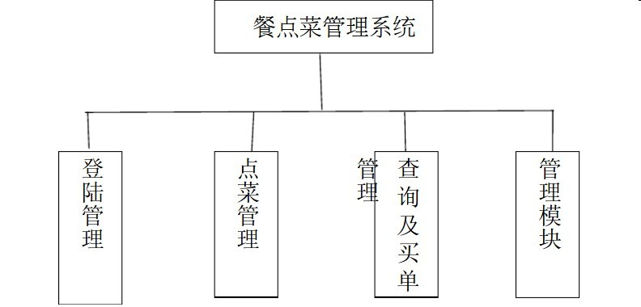

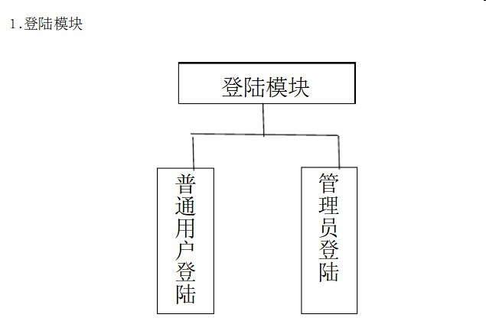



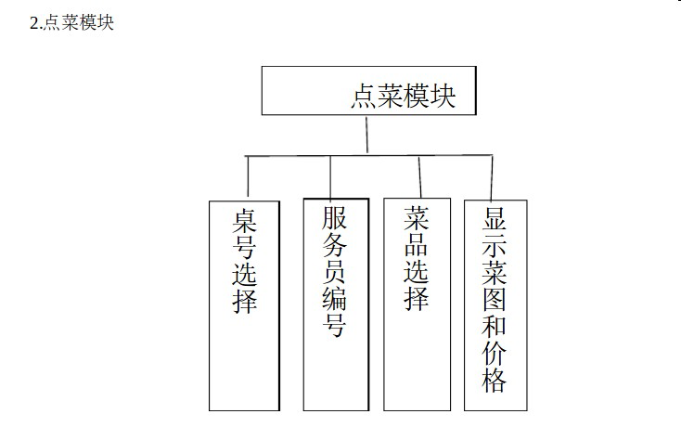



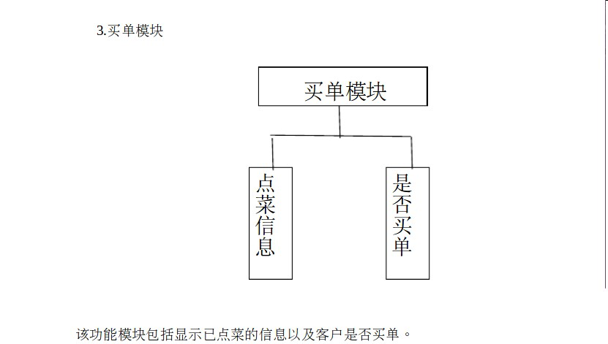

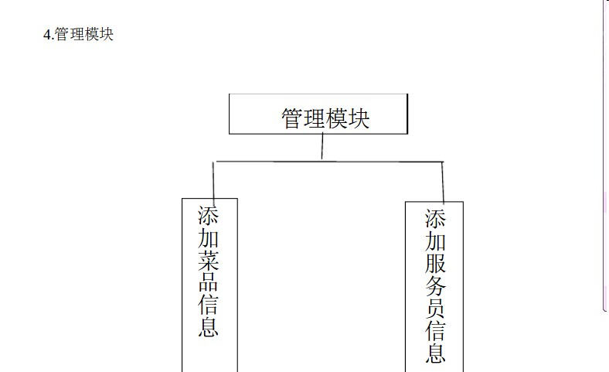

这里管理模块可以不写，直接admin管理就行。

整个的ER图：

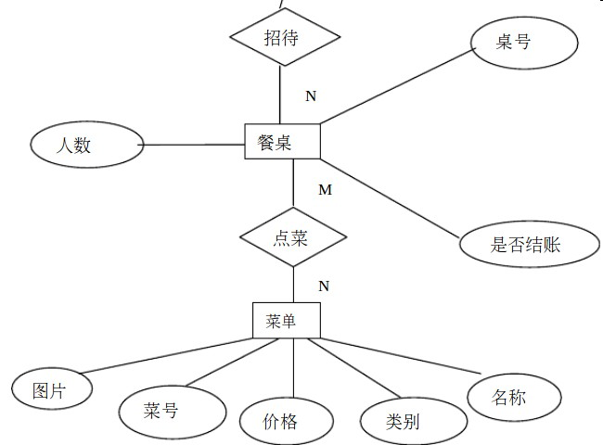

预计完成时间：

两个月，剩余时间用作修改完善。